КОЛЕСНЫЕ ПАРЫ

Назначение, классификация и конструкция колесных пар. Формирование колесных пар. Знаки и клейма. Требования, предъявляемые к колесным парам в эксплуатации. Измерительный инструмент, краткие сведения о дефектоскопии элементов колесных пар. Виды, сроки, и объем технических осмотров, освидетельствований и ремонта колесных пар. Правила безопасности труда при техническом обслуживании и ремонте колесных пар.

Назначение, классификация и конструкция колесных пар

Колесная пара предназначена для передачи веса локомотива на рельсы, восприятия статических и динамических нагрузок, возникающих между рельсами и колесами, преобразования вращающего момента тяговых электродвигателей в поступательное движение ЭПС, а также для направления движения локомотива по рельсовому пути.

Колесные пары классифицируют по конструкции колесных центров, расположению буксовых шеек, способу подвешивания тяговых электродвигателей, профилю бандажей, способу насадки зубчатых колес.

Различают следующие виды колесных центров: спицевые, дисковые стальные литые, колесные пары с цельнокатаными колесами. Спицевые и дисковые колеса являются сборными; они состоят из колесного центра, бандажа и укрепляющего кольца. Применение цельнокатаных колес снижает массу колесной пары на 400—500 кг, упрощает технологический процесс изготовления и уменьшает ее себестоимость. На ЭПС цельнокатаные колеса применяют в прицепных вагонах электропоездов.

Внутренние буксовые шейки применялись на паровозах и на тепловозах с гидропередачей и спарниковым механизмом (ТГМ23). В настоящее время практически на всем ТПС применяются колесные пары с внешними буксовыми шейками.

В зависимости от способа подвешивания тяговых электродвигателей — опорно-осевого, опорно-центрового и опорно-рамного — будет разная конструкция колесной пары. При опорно-осевом подвешивании зубчатое колесо напрессовывают или непосредственно на ось колесной пары или на удлиненную ступицу колесного центра. При опорно-центровом и опорно-рамном подвешивании тяговых электродвигателей передачу вращающего момента от него к колесным парам осуществляют упругими муфтами, обеспечивающими относительное смещение оси колесной пары с валом тягового электродвигателя.

РЕКЛАМА•MPARTNER

Унифицированная колесная пара электровоза при опорно-осевом подвешивании (рис. 4.1) имеет следующие параметры:

Диаметр колеса по кругу катания, мм.....................................................1250

Расстояние между внутренними торцами бандажей, мм...................1440±'

о

Ширина бандажа, мм........................................................................... 140±jj

Толщина нового бандажа по кругу катания, мм.....................................90+5

Колесная пара состоит из оси *2*, двух колесных центров *3,* двух бандажей *4,* двух бандажных колец 5, двух зубчатых колес *6.*

Материалом для изготовления оси служит осевая сталь ОС.Л (ГОСТ 4728—96). Она изготавливается способом поперечно-винтовой прокатки на специальных прокатных станах или свободной ковки. После обточки ось имеет (рис. 4.1):

а — две шейки оси под буксовые подшипники (0180 мм); б — две предподступичные части (0210 мм); в — две подступичные части — для напрессовки на них колесных центров с зубчатым колесом и бандажом (0235 мм);

г — две шейки под моторно-осевые подшипники (0205 мм); д — среднюю часть оси (0200 мм).

При переходе от одного диаметра оси к другому выполняют галтели радиусом 20—60 мм. Плавным переходом (галтелью) и улучшением качества поверхности достигают снижения концентрации напряжений в переходных сечениях оси. Затем производят накатку роликом с усилием 30—40 кН, благодаря чему в поверхностном слое создаются остаточные напряжения сжатия, повышающие в 2 раза предел выносливости оси в зонах неподвижных посадок. После накатки шейки осей шлифуют для посадки внутренних колец буксовых подшипников. По концам ось имеет резьбу M170x3-6g для корончатой гайки, которая крепит внутренние кольца буксовых подшипников. После окончательной механической обработки ось проверяют дефектоскопом.

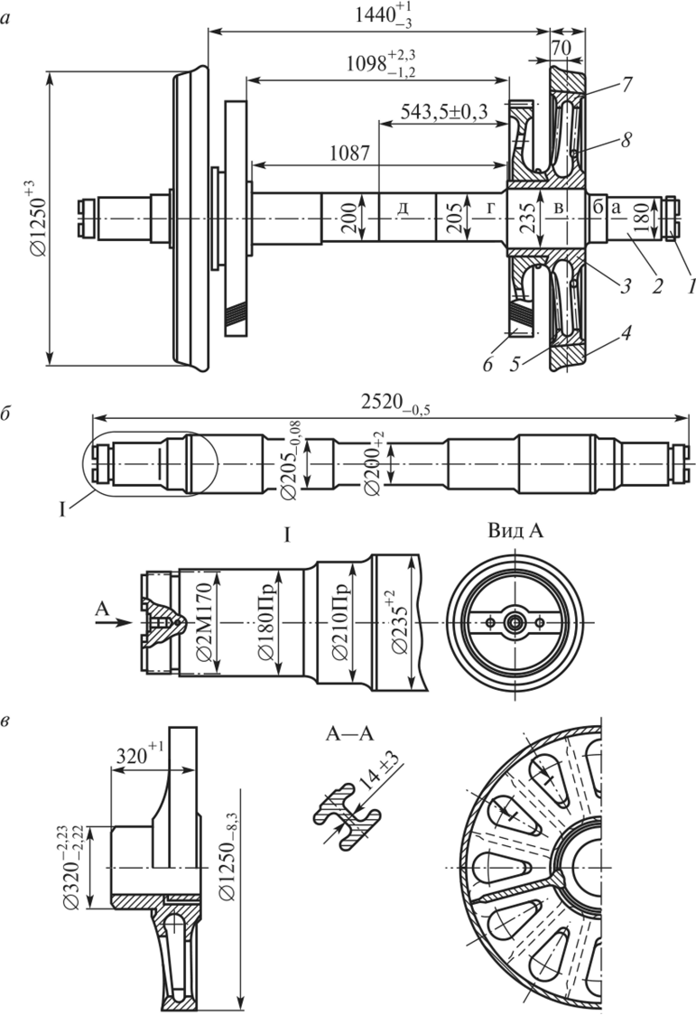

Рис. 4.1. Унифицированная колесная пара *(а),* ее ось *(б)* и колесный центр *(в): 1 —* гайка; *2 —* ось; *3 —* колесный центр; *4* — бандаж; 5 — бандажное кольцо; *6—* зубчатое колесо; 7— обод колесного центра; ? — диск колесного центра

*Колесные центры* могут быть литыми или катаными. Катаные центры легче литых. Колесный центр унифицированной колесной пары (рис. 4.1, *в)* отлит из стали марки 25 Л111, имеет коробчатое сечение и состоит из ступицы, которая отлита удлиненной в одну сторону для возможности напрессовки на нее зубчатого колеса; обода — для напрессовки на него бандажа; дисков (2 шт.), с овальными отверстиями для облегчения колесного центра, причем между дисками отлиты поперечные перегородки для увеличения жесткости.

Колесные центры подвергают статической балансировке, приваривая накладки.

*Бандаж* является той частью колеса, которая непосредственно взаимодействует с рельсом. Поверхность контакта бандажа с рельсом очень небольшая, практически близка к линии. Здесь реализуются силы тяги и торможения. На эту небольшую контактную поверхность, кроме сил тяги и торможения, воздействуют громадные силы от массы электровоза. Бандаж воспринимает динамические нагрузки при движении по неровностям пути, а при проскальзывании и движении юзом подвергается износу. При вписывании в кривую пути одно колесо колесной пары, находящееся на внешнем рельсе вращается и проходит больший путь, а другое колесо, находящееся на внутреннем рельсе, проходит меньший путь и вынуждено проскальзывать. Также повышенному износу бандаж подвергается при механическом торможении, когда к нему прижимаются тормозные колодки. Этот процесс сопровождается как износом, так и нагревом бандажей.

Необходимые свойства бандажная сталь получает при введении легирующих добавок и специальной термообработкой. Бандажи отечественных электровозов изготовляют из раскисленной мартеновской стали 60III, а затем поковку отковывают в виде кольца с гребнем. После обточки бандаж напрессовывают с натягом 1,3— 1,7 мм тепловым способом на обод колесного центра. Температура нагрева бандажа при напрессовке составляет 250—320 °С. Бандажное кольцо 5 предотвращает сползание бандажа с колесного центра. Его вставляют в выточку при температуре бандажа не ниже 200 °С и закатывают роликом на специальном станке. Профиль для бандажного кольца и профиль упорного бурта выполняется со скруглениями и контролируется шаблонами. Если в этих местах оставить острые углы в пазах или в буртах, то это неизбежно приводит к развитию трещин, которые можно обнаружить только при выходе их на поверхность. Поэтому они очень опасны, так как могут вызвать излом бандажа при движении локомотива, что приводит к сходу ТПС с рельсов и крушению. Опасен также увеличенный свыше нормы натяг, так как он вызывает повышенные напряжения в бандаже. Плотность посадки бандажа и установки кольца проверяют обстукиванием ручным молотком. Молоток должен издавать чистый (звонкий) звук и упруго отскакивать.

Собранную колесную пару обтачивают по обычному локомотивному профилю (ГОСТ 11018—2000). Обточенный бандаж унифицированной колесной пары имеет профиль (рис. 4.2).

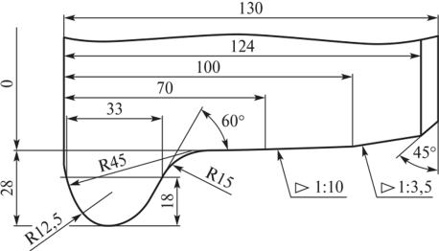

Рис. 4.2. **Профиль бандажа колесной пары: профиль бандажа (обода) колеса по ГОСТ 11018 с гребнем толщиной 33 мм для локомотивов (контроль — шаблоном И477.00.01)**

Составляющие профиля бандажа: *гребень —* предназначен для направления движения колесной пары в кривых участках пути и на стрелочных переводах. Его толщина 33 мм на высоте 20 мм от вершины гребня; конусность поверхности катания 1:10 (уклон 1:20) — предназначен для уменьшения проскальзывания колес при вписывании ТПС в кривые участки пути и способствует центрированию колесной пары в рельсовой колее. Конусность внешней части бандажа 1:3,5 (уклон 1:7) и фаска (на конце бандажа шириной 6 мм под углом 45°) облегчают прохождение стрелочных переводов, а также (фаска) препятствует увеличению ширины бандажа при выдавливании металла.

На железных дорогах России и Украины применяется профили бандажей типа ДМеТИ, разработанные специалистами Днепропетровского металлургического института. Эти профили по своему очертанию приближаются к среднеизношенным по прокату бандажам, а также обеспечивают одноточечный контакт колеса с рельсом при набегании. Кроме того, применяются и другие профили бандажей, однако предпочтение отдается унифицированному профилю.

*Зубчатое колесо* изготовляют из углеродистой стали 55 с объемной закалкой и с высоким отпуском. В его средней части просверлены отверстия, благодаря которым уменьшается его масса.